Table des matières

I. Les variables et leurs méthodes 2

II. Quelques options du Shell scala 3

# Les variables et leurs méthodes

Ouvrir votre terminal et entrer dans la console de scala et nous allons créer deux variables

**myAge** (type Int)et **myName** (type String)

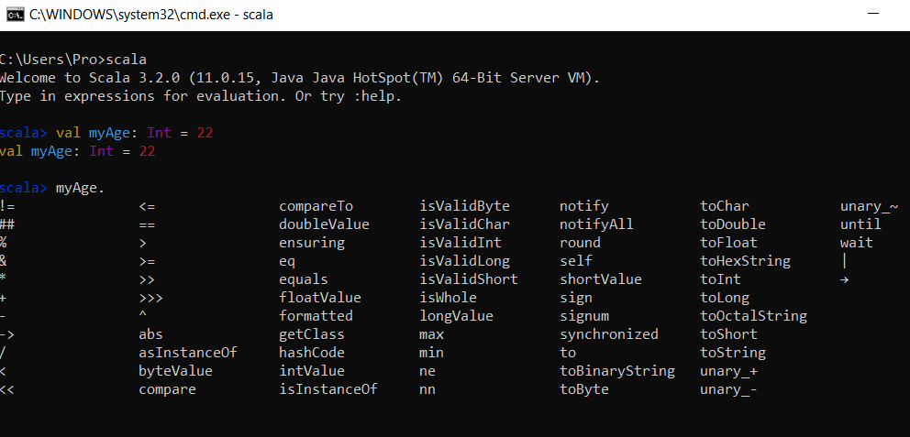

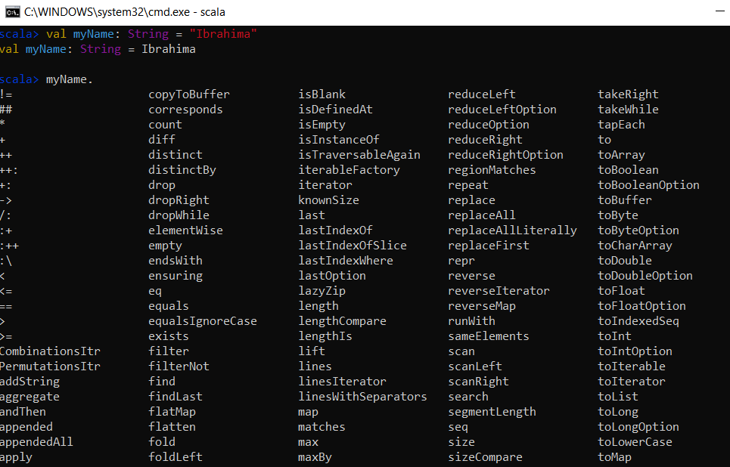

Pour accéder aux méthodes disponibles, faites **myAge.** Puis appuyer sur la touche tabulation vous aurez ainsi accès à l’ensemble des méthodes.

Ainsi, vous pouvez répéter la même action pour le type string.

# Quelques options du Shell scala

* **:sh**permet de lancer une commande Shell (attention cette commande n’existe plus sur les versions 3.x)
* **: load**